Министерство науки и высшего образования Российской Федерации

Федеральное государственное бюджетное образовательное учреждение

высшего образования

«Уфимский университет науки и технологий»

Уфимский авиационный техникум

**ЛАБОРАТОРНАЯ РАБОТА № 1**

по предмету: «Технология разработки и защиты баз данных»

Выполнил(а):Исхаков А.Р.

Группа: ИСП-31

Проверил(а): Старцева И.В.

Уфа, 2023 г.

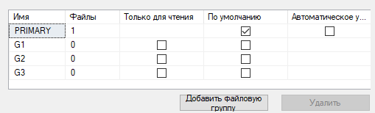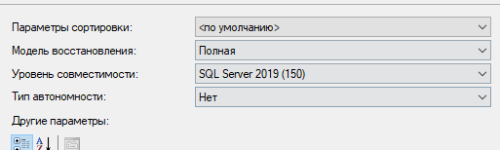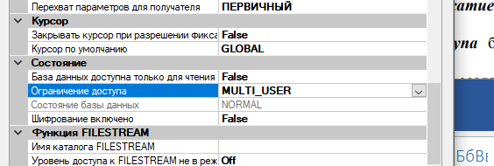



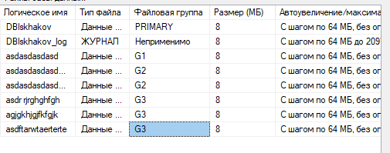

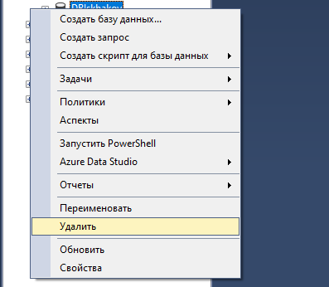

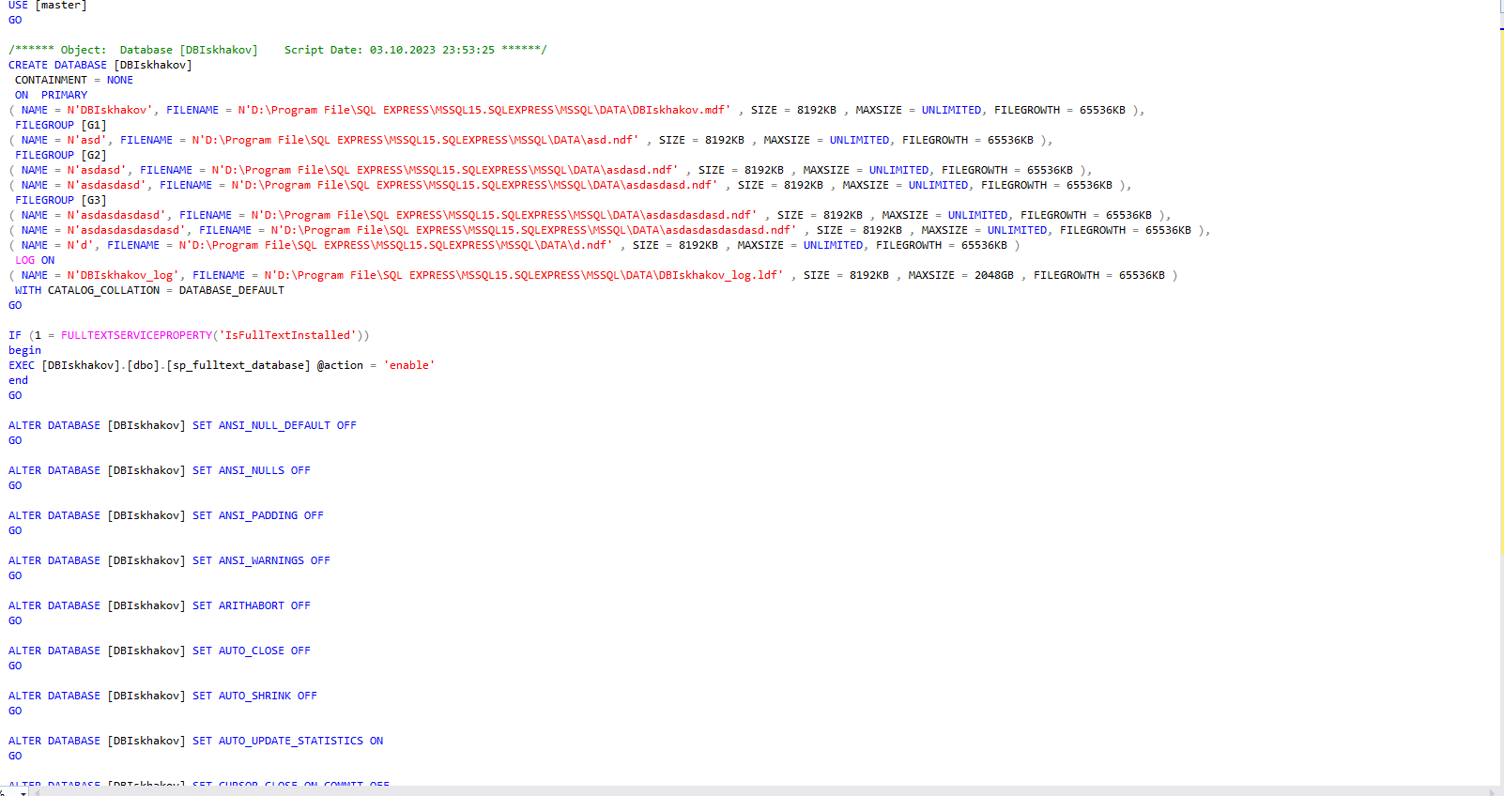

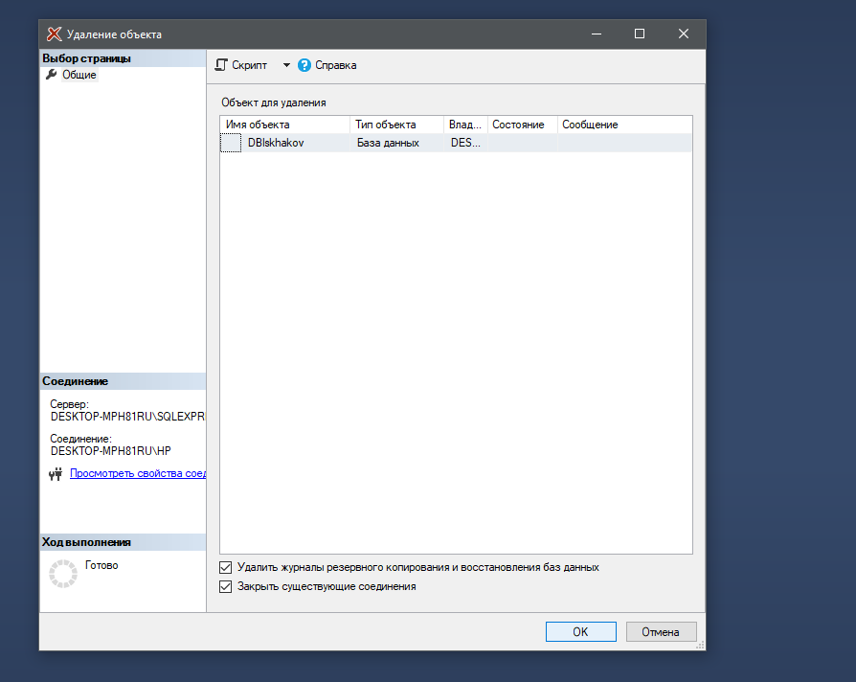



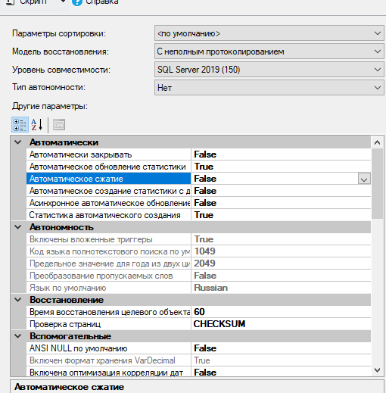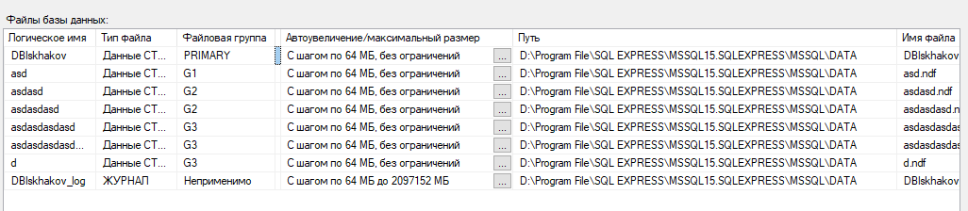

**Контрольные вопросы**

**1. Типы файлов, используемых базой данных, и их назначение:**

- Файлы данных (.mdf): Они содержат фактические данные, хранящиеся в базе данных.

- Файлы журнала транзакций (.ldf): Они используются для записи информации о транзакциях, происходящих в базе данных, и обеспечивают восстановление данных в случае сбоев или ошибок.

- Файлы резервной копии (.bak): Они содержат полную копию базы данных и используются для создания резервных копий данных.

**2. Файловая группа - это логическая группировка файлов данных внутри** базы данных. Она позволяет организовать файлы данных по различным физическим устройствам или дисковым массивам. Файловые группы позволяют распределить данные по различным носителям и управлять их размещением и производительностью.

**3. Первичная (PRIMARY) файловая группа - это основная файловая группа** базы данных. Она содержит системные таблицы и объекты базы данных. В первичной файловой группе хранятся основные данные, необходимые для функционирования базы данных.

**4. Модель восстановления - это параметр, который определяет, как база** данных обрабатывает операции восстановления и журналирования. Существуют три основных модели восстановления: полная, с непрерываемым журналом и простая. Каждая модель имеет разные требования к сохранности данных и производительности.

**5. Параметр ANSI NULL по умолчанию определяет, как база данных** обрабатывает NULL-значения. Если параметр установлен в ON, то NULL-значения рассматриваются как неопределенные значения и могут использоваться в операциях сравнения. Если параметр установлен в OFF, то NULL-значения рассматриваются как неизвестные значения и не могут использоваться в операциях сравнения.

**6. Параметр Включено прерывание при делении на ноль определяет, как база** данных обрабатывает операции деления на ноль. Если параметр установлен в ON, то при делении на ноль будет сгенерировано исключение. Если параметр установлен в OFF, то операции деления на ноль будут возвращать NULL-значение.

**7. Параметр База данных доступна только для чтения определяет, может ли** база данных быть доступна только для чтения. Если параметр установлен в ON, то база данных может быть только для чтения, и любые операции записи будут запрещены. Если параметр установлен в OFF, то база данных может быть доступна для чтения и записи.

**8. Параметр Ограничения доступа определяет, какие пользователи или роли** имеют доступ к базе данных. Он может быть настроен для разрешения или запрещения доступа к базе данных для определенных пользователей или ролей.

**9. С помощью оператора T-SQL CREATE DATABASE создается база** данных. Например, CREATE DATABASE MyDatabase; создаст базу данных с именем "MyDatabase".

**10. С помощью оператора T-SQL ALTER DATABASE могут быть изменены** параметры базы данных. Например, ALTER DATABASE MyDatabase SET RECOVERY SIMPLE; изменит модель восстановления базы данных на простую.

**11. С помощью оператора T-SQL DROP DATABASE может быть удалена** база данных. Например, DROP DATABASE MyDatabase; удалит базу данных с именем "MyDatabase".

**12. Отсоединение и присоединение базы данных используются для** временного отключения базы данных от сервера или ее повторного подключения. Отсоединение позволяет освободить ресурсы сервера, связанные с базой данных, без удаления ее определения и файлов данных. Присоединение позволяет снова подключить ранее отсоединенную базу данных.

**13. Способы отсоединения базы данных:**

- С помощью оператора T-SQL: ALTER DATABASE MyDatabase SET OFFLINE;

- С помощью SQL Server Management Studio (SSMS): правой кнопкой мыши на базе данных -> Задачи -> Отсоединение.

**14. Свойства присоединения базы данных определяют дополнительные** параметры и настройки для базы данных при ее присоединении. Некоторые из них включают режим совместимости, уровень изоляции транзакций и настройки безопасности.